Τίτλος Διδακτικού Σεναρίου:

«Μεσοκάθετος ευθυγράμμου τμήματος»

Φάση «3»

Τίτλος Φάσης:

«Ιδιότητα μεσοκαθέτου ευθυγράμμου τμήματος,

Χαρακτηριστικό μεσοκαθέτου»

Χρόνος Υλοποίησης: 15 λεπτά

Ονοματεπώνυμο: ………………………………… ….. / ….. / 20….

Άσκηση 1

Συμπληρώστε με την κατάλληλη λέξη.

Κάθε σημείο που ισαπέχει από τα άκρα ευθυγράμμου τμήματος βρίσκεται πάνω στη ……………………………………

Με την κατασκευή της μεσοκαθέτου του ευθυγράμμου τμήματος ΑΒ, βρήκαμε και το ………………………………………… χωρίς να χρησιμοποιήσουμε υποδεκάμετρο.

Δύο σημεία Μ και Μ΄ είναι συμμετρικά ως προς ευθεία ε, όταν η ε είναι ………………………………. του τμήματος ΜΜ΄.

Άσκηση 2
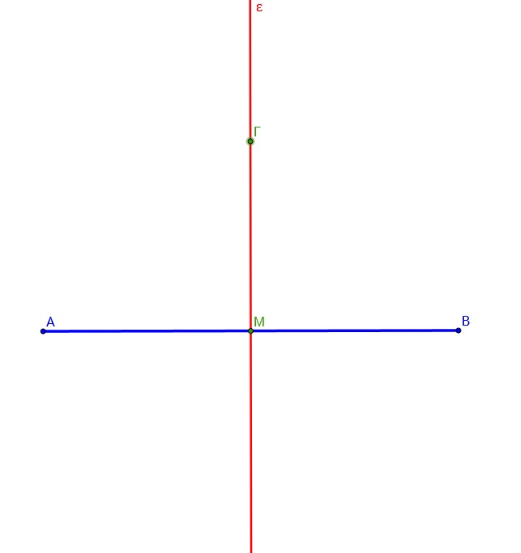

ΓΑ > ΓΒ
- Σωστό
- Λάθος

Δικαιολογήστε την απάντησή σας

Άσκηση 3

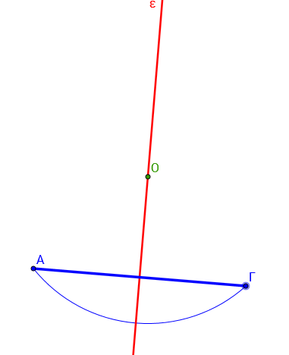
Απαντάω και μαθαίνω:
Η ευθεία ε που ορίζεται από το μέσο μιας χορδής ΑΒ και από το κέντρο του κύκλου είναι κάθετη στην ΑΒ. Δικαιολογήστε την απάντησή σας.
- Σωστό
- Λάθος

Άσκηση 4

Αν ισχύει το ΚΑ είναι ίσο με το ΚΒ, τότε:

Το σημείο Κ είναι το μέσον του ΑΒ

Το σημείο Κ είναι σημείο της μεσοκαθέτου

Τα σημεία Α, Β, Κ είναι πάντα συνευθειακά

Άσκηση 5

Μια ευθεία ε μπορεί να είναι μεσοκάθετος:
- σε ένα το πολύ ευθύγραμμο τμήμα
- σε ένα μόνο ευθύγραμμο τμήμα
- σε δύο μόνο ευθύγραμμα τμήματα
- σε άπειρα ευθύγραμμα τμήματα

Άσκηση 6
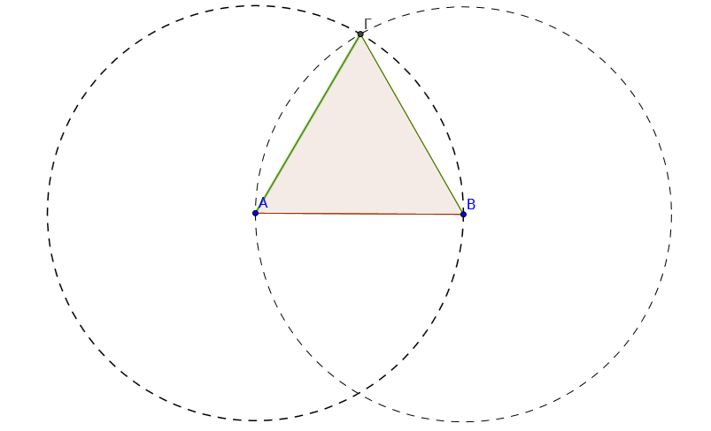
Έχουμε ένα ευθύγραμμο τμήμα ΑΒ μήκους α.
Θέλουμε να δημιουργήσουμε ισόπλευρο τρίγωνο ΑΒΓ
Παρακάτω περιγράφονται τα βήματα.
Έχουν όμως μπερδευτεί. Βάλτε τα στη σωστή σειρά σημειώνοντας τον κατάλληλο αριθμό

Το τρίγωνο ΑΒΓ είναι το ζητούμενο

Γράφουμε ένα ευθύγραμμο τμήμα ΑΒ=α

Έστω Γ το σημείο τομής των κύκλων

Με κέντρα τα σημεία Α και Β και ακτίνα ίση με α γράφουμε δύο κύκλους

Άσκηση 7
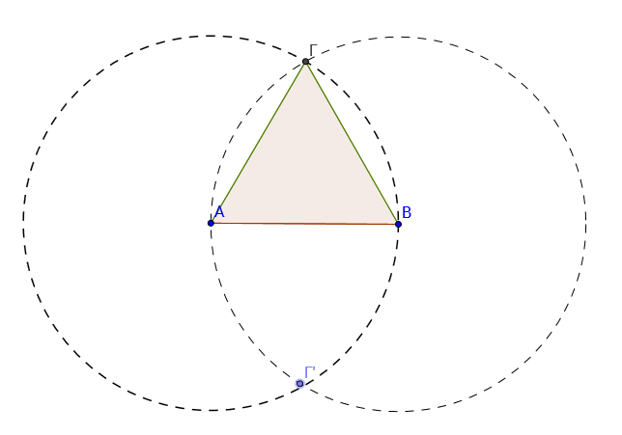
Το τρίγωνο ΑΒΓ΄ είναι και αυτό ισόπλευρο. Υπογραμμίστε τη σωστή απάντηση και δικαιολογήστε τη σκέψη σας.
Σωστό Λάθος

Άσκηση 8
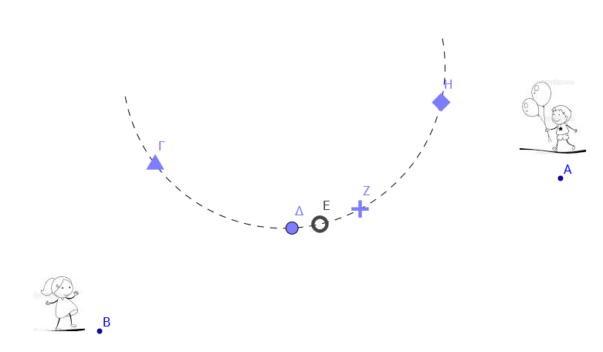
Τα παιδιά που βρίσκονται στα σημεία Α και Β θέλουν να συναντηθούν για να παίξουν. Σε ποιο σημείο πρέπει να συναντηθούν ώστε να διανύσουν την ίδια ακριβώς απόσταση; Κυκλώστε τη σωστή απάντηση.
Γ Δ Ε Ζ Η
Εξηγήστε πώς θα βρείτε το κατάλληλο σημείο.

Άσκηση 9
Βρείτε το κέντρο του διπλανού κύκλου.

